Uppföljning av samverkan vårdcentral och hemsjukvård

1.1. Vilken vårdcentral avser uppföljningen?
 | 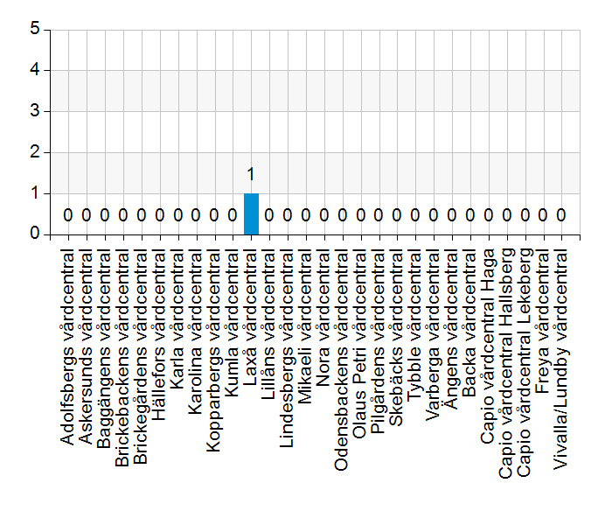
  Namn | Antal | %
  Adolfsbergs vårdcentral | 0 | 0
  Askersunds vårdcentral | 0 | 0
  Baggängens vårdcentral | 0 | 0
  Brickebackens vårdcentral | 0 | 0
  Brickegårdens vårdcentral | 0 | 0
  Hällefors vårdcentral | 0 | 0
  Karla vårdcentral | 0 | 0
  Karolina vårdcentral | 0 | 0
  Kopparbergs vårdcentral | 0 | 0
  Kumla vårdcentral | 0 | 0
  Laxå vårdcentral | 1 | 100
  Lillåns vårdcentral | 0 | 0
  Lindesbergs vårdcentral | 0 | 0
  Mikaeli vårdcentral | 0 | 0
  Nora vårdcentral | 0 | 0
  Odensbackens vårdcentral | 0 | 0
  Olaus Petri vårdcentral | 0 | 0
  Pilgårdens vårdcentral | 0 | 0
  Skebäcks vårdcentral | 0 | 0
  Tybble vårdcentral | 0 | 0
  Varberga vårdcentral | 0 | 0
  Ängens vårdcentral | 0 | 0
  Backa vårdcentral | 0 | 0
  Capio vårdcentral Haga | 0 | 0
  Capio vårdcentral Hallsberg | 0 | 0
  Capio vårdcentral Lekeberg | 0 | 0
  Freya vårdcentral | 0 | 0
  Vivalla/Lundby vårdcentral | 0 | 0
  Total | 1 | 100
  Svarsfrekvens
  100% (1/1)

1.2. Deltagare på mötet från vårdcentral
 | 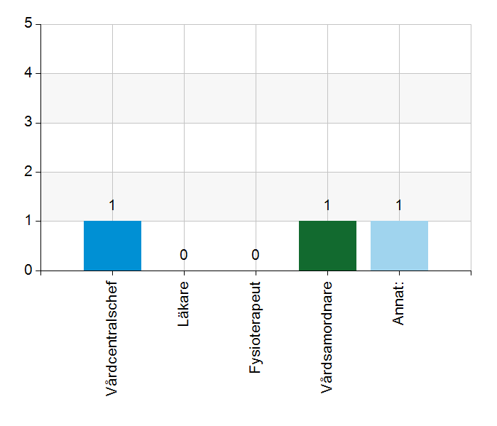
  Namn | Antal | %
  Vårdcentralschef | 1 | 100
  Läkare | 0 | 0
  Fysioterapeut | 0 | 0
  Vårdsamordnare | 1 | 100
  Annat: | 1 | 100
  Total | 3 | 300
  Svarsfrekvens
  100% (1/1)

Annat:
Två läkare har gått igenom och lämnat sina svar vid separat tillfälle. Hemrehabfysio var vakant med rehabass har lämnat synpunkter.

1.3. Deltagare på mötet från kommun
 | 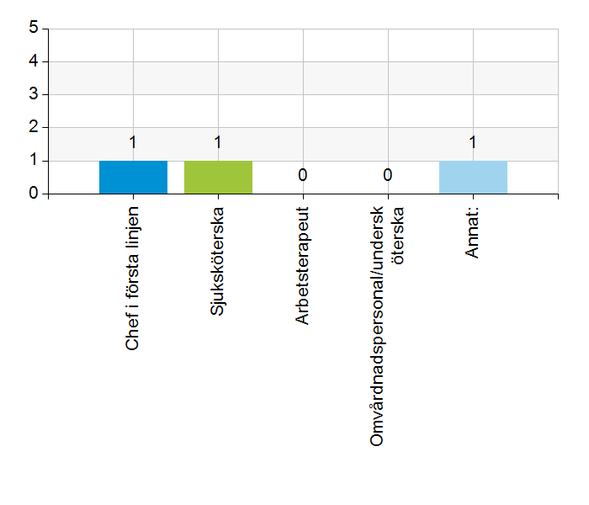
  Namn | Antal | %
  Chef i första linjen | 1 | 100
  Sjuksköterska | 1 | 100
  Arbetsterapeut | 0 | 0
  Omvårdnadspersonal/undersköterska | 0 | 0
  Annat: | 1 | 100
  Total | 3 | 300
  Svarsfrekvens
  100% (1/1)

Annat:
Arbetsterapeut har gått igenom och lämnat sina svar vid separat tillfälle.

2.1. Vi hanterar gemensamma frågor i lokala samverkansgrupper som har regelbundna möten.
 | 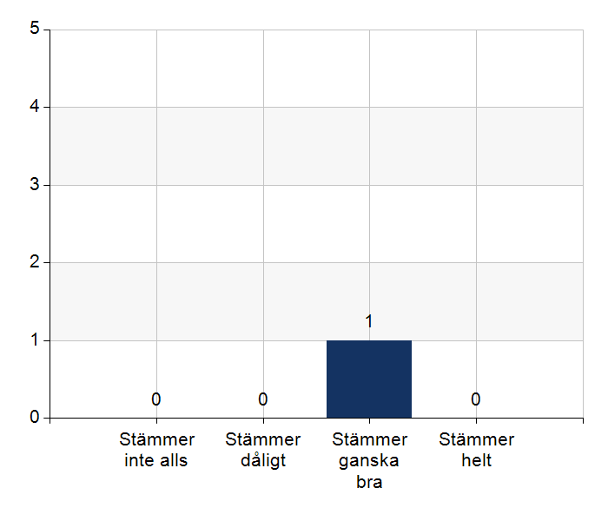
  Namn | Antal | %
  Stämmer inte alls | 0 | 0
  Stämmer dåligt | 0 | 0
  Stämmer ganska bra | 1 | 100
  Stämmer helt | 0 | 0
  Total | 1 | 100
  Svarsfrekvens
  100% (1/1)

Kommentera gärna ert svar
Lokal strategisk samverkansgrupp med chefer/ledning, möten 3 ggr/termin. Lokal operativ arbetsgrupp med olika professioner från både vårdcentralen och kommunen har möten ca 3 ggr/termin. Uppföljning av läkarinsatserna sker ca 1 gång/termin.

2.2. Vi informerar varandra och planerar gemensamt vid förändringar som påverkar patienterna och verksamheten exempelvis semestrar. bemanningsbrist, omorganisationer eller andra förändringar.
Namn | Antal | %
Stämmer inte alls | 0 | 0
Stämmer dåligt | 0 | 0
Stämmer ganska bra | 1 | 100
Stämmer helt | 0 | 0
Total | 1 | 100

Svarsfrekvens
100% (1/1)

2.3. Namngiven och dokumenterad ansvarig läkare finns som är känd för patienten.
Namn | Antal | %
Stämmer inte alls | 0 | 0
Stämmer dåligt | 0 | 0
Stämmer ganska bra | 1 | 100
Stämmer helt | 0 | 0
Total | 1 | 100

Svarsfrekvens
100% (1/1)

2.4. Namngiven och dokumenterad ansvarig sjuksköterska (fast vårdkontakt) finns som är känd för patienten.
 | 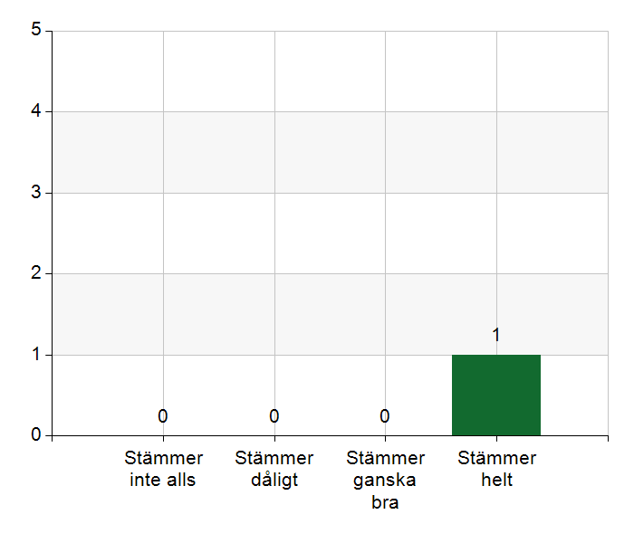
  Namn | Antal | %
  Stämmer inte alls | 0 | 0
  Stämmer dåligt | 0 | 0
  Stämmer ganska bra | 0 | 0
  Stämmer helt | 1 | 100
  Total | 1 | 100
  Svarsfrekvens
  100% (1/1)

Kommentera gärna ert svar
Inom kommunen är det dokumenterat och känt. Under senaste halvåret uppger läkarna att det inte alltid är känt.

2.5. Sjuksköterskan får kontakt direkt med läkare vid behov - vardagar.
Namn | Antal | %
Stämmer inte alls | 0 | 0
Stämmer dåligt | 0 | 0
Stämmer ganska bra | 1 | 100
Stämmer helt | 0 | 0
Total | 1 | 100

Svarsfrekvens
100% (1/1)

2.6. Sjuksköterskan får kontakt direkt med läkare vid behov - jourtid.
Namn | Antal | %
Stämmer inte alls | 0 | 0
Stämmer dåligt | 0 | 0
Stämmer ganska bra | 1 | 100
Stämmer helt | 0 | 0
Total | 1 | 100

Svarsfrekvens
100% (1/1)

2.7. Läkaren får kontakt direkt med sjuksköterska i kommunen vid behov.
Namn | Antal | %
Stämmer inte alls | 0 | 0
Stämmer dåligt | 0 | 0
Stämmer ganska bra | 1 | 100
Stämmer helt | 0 | 0
Total | 1 | 100

Svarsfrekvens
100% (1/1)

2.8. Hur fungerar samarbetet inom rehabiliteringsområdet? Avser samarbete mellan alla professioner. Endast fritextsvar.
Det finns en fungerande samverkansstruktur med möten varje vecka där arbetsterapeuter och fysioterapeut och rehabass deltar. Det har enligt alla fungerat mycket bra. Fr.o.m oktober 2025 har vårdcentralen vakans på hemrehabfysio och därmed fungerar det inte längre. Fr.o.m december 2025 kommer arbetet att återupptas då ny hemrehabfysio har anställts.

3.1. Samarbetet och arbetssätten vid inskrivning fungerar utifrån ställda krav?
 | 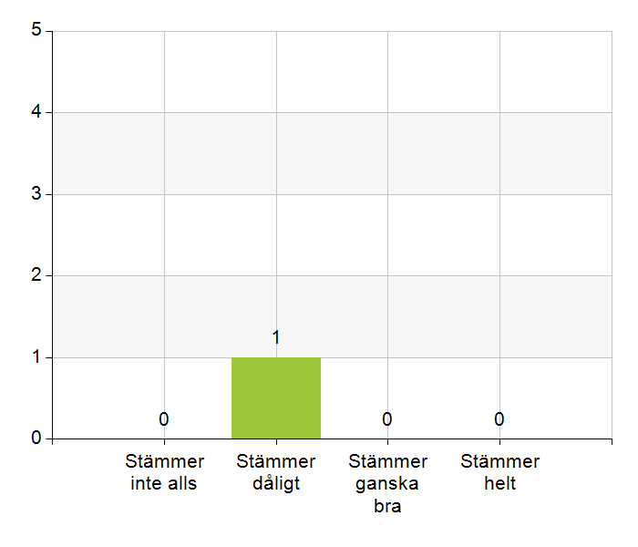
  Namn | Antal | %
  Stämmer inte alls | 0 | 0
  Stämmer dåligt | 1 | 100
  Stämmer ganska bra | 0 | 0
  Stämmer helt | 0 | 0
  Total | 1 | 100
  Svarsfrekvens
  100% (1/1)

Kommentera gärna ert svar
Den nya ö.k om hälso-och sjukvård i hemmet samt inskrivningsrutin för hemsjukvård är inte känd och implementerad inom verksamheterna. Det har varit mycket svårt att implementera nya arbetssätt p.g.a. stor personalomsättning inom kommunen och hög arbetsbelastning för läkarna på vårdcentralen. Inom kommunen är inte heller de tidigare arbetssätten kända av personalen. Vi behöver göra ʺomtagʺ.

3.2. Används bedömning/beslutsstöd enligt ViSam vid förändrat hälsotillstånd?
Namn | Antal | %
Stämmer inte alls | 0 | 0
Stämmer dåligt | 0 | 0
Stämmer ganska bra | 0 | 0
Stämmer helt | 1 | 100
Total | 1 | 100

Svarsfrekvens
100% (1/1)

3.3. Rapportering sker enligt SBAR vid informationsöverföring.
Namn | Antal | %
Stämmer inte alls | 0 | 0
Stämmer dåligt | 0 | 0
Stämmer ganska bra | 1 | 100
Stämmer helt | 0 | 0
Total | 1 | 100

Svarsfrekvens
100% (1/1)

3.4. Det finns gemensamma arbetssätt för att åtgärda och försöka minska risker som identifierats med vedertagna instrument så som Senior Alert.
Namn | Antal | %
Stämmer inte alls | 0 | 0
Stämmer dåligt | 1 | 100
Stämmer ganska bra | 0 | 0
Stämmer helt | 0 | 0
Total | 1 | 100

Svarsfrekvens
100% (1/1)

Kommentera gärna ert svar
Läkarna jobbar inte i senior alert.

3.5. Det finns ett fungerande arbetssätt för att upprätta och ta emot vårdbegäran vid inskrivning.
 | 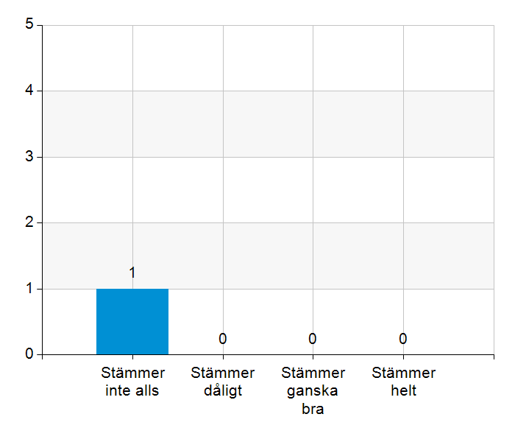
  Namn | Antal | %
  Stämmer inte alls | 1 | 100
  Stämmer dåligt | 0 | 0
  Stämmer ganska bra | 0 | 0
  Stämmer helt | 0 | 0
  Total | 1 | 100
  Svarsfrekvens
  100% (1/1)

Kommentera gärna ert svar
Det finns ett arbetssätt men det är inte alls implementerat. Försök har gjorts att pröva men det har inte blivit bra.

3.6. Det finns fungerande gemensamma arbetssätt för att tillsammans, vid behov, utreda behov och bedöma behov av rehabiliteringsinsatser.
Namn | Antal | %
Stämmer inte alls | 0 | 0
Stämmer dåligt | 0 | 0
Stämmer ganska bra | 0 | 0
Stämmer helt | 1 | 100
Total | 1 | 100

Svarsfrekvens
100% (1/1)

Kommentera gärna ert svar
I samverkansstrukturen med arbetsterapeuter och fysioterapeut och rehabass så har man tillsammans utrett och bedömt rehab behov. Det har enligt alla fungerat mycket bra. Fr.o.m oktober 2025 har vårdcentralen vakans på hemrehabfysio och därmed fungerar det inte längre. Fr.o.m december 2025 kommer arbetet att återupptas då ny hemrehabfysio har anställts.

4.1. Samarbetet och arbetssätten vid planering av vården fungerar utifrån ställda krav?
Namn | Antal | %
Stämmer inte alls | 0 | 0
Stämmer dåligt | 1 | 100
Stämmer ganska bra | 0 | 0
Stämmer helt | 0 | 0
Total | 1 | 100

Svarsfrekvens
100% (1/1)

Kommentera gärna ert svar
Svår fråga. Vad menas med begreppen? Läkare: Fram till våren 2025 fanns kontinuitet och planering för varje patient i HSV, man planerade hembesök ihop osv. Senaste halvåret har det inte fungerat p.g.a. hög personalomsättning i kommunen och bristande kontinuitet. Det finns plan för förbättring och åtgärder har vidtagits från kommunen.

4.2. Samarbetet och arbetssätten vid eventuella behandlingsbegränsningar fungerar utifrån ställda krav?
Namn | Antal | %
Stämmer inte alls | 0 | 0
Stämmer dåligt | 0 | 0
Stämmer ganska bra | 1 | 100
Stämmer helt | 0 | 0
Total | 1 | 100

Svarsfrekvens
100% (1/1)

4.3. Samtal vid allvarlig sjukdom samt brytpunktssamtal vid övergång till vård i livets absoluta slut genomförs av läkare i en omfattning som motsvarar de ställda kraven och identifierade behoven hos patienterna.
Namn | Antal | %
Stämmer inte alls | 0 | 0
Stämmer dåligt | 0 | 0
Stämmer ganska bra | 1 | 100
Stämmer helt | 0 | 0
Total | 1 | 100

Svarsfrekvens
100% (1/1)

Kommentera gärna ert svar
Kommunen: Det kan bli ʺhalvdantʺ i akuta situationer. Läkare: Håller med om att det halvakuta är svårt. Läkare påtalar att det går att förbättra arbetet med att ha ʺvilandeʺ

4.4. Det finns fungerande gemensamma arbetssätt för att upprätta SIP för de personer som har behov.
Namn | Antal | %
Stämmer inte alls | 0 | 0
Stämmer dåligt | 0 | 0
Stämmer ganska bra | 1 | 100
Stämmer helt | 0 | 0
Total | 1 | 100

Svarsfrekvens
100% (1/1)

Kommentera gärna ert svar
Det finns fungerande gemensamma arbetssätt men de används inte i den utsträckning som de borde. Det handlar således inte om arbetssättet utan om att göra det i praktiken. Försök kommer att göras på korttids att arbeta systematiskt med SIP.

5.1. Samarbetet och arbetssätten vid genomförande av vården fungerar utifrån ställda krav.
Namn | Antal | %
Stämmer inte alls | 0 | 0
Stämmer dåligt | 0 | 0
Stämmer ganska bra | 1 | 100
Stämmer helt | 0 | 0
Total | 1 | 100

Svarsfrekvens
100% (1/1)

Kommentera gärna ert svar
Deltagande i Seniorkraft, som är en verksamhet i samverkan för att främja aktiviteter och förebygga ensamhet hos äldre. Gemensamma aktiviteter i Träffpunkt. Har deltagit i projekt med att förebygga fall och osteoporos, där osteoporosskola givits till patienter parallellt med utbildning till personal både inom kommunen och regionen. I det ingick också att arbeta med programmet ʺBalansera meraʺ.

5.2. Hur möter vi gemensamt patienternas behov av hälsofrämjande/förebyggande arbete? Ge gärna exempel. Endast fritextsvar.

5.3. Våra rondmöten är adekvata för att planera och följa upp vården.
Namn | Antal | %
Stämmer inte alls | 0 | 0
Stämmer dåligt | 0 | 0
Stämmer ganska bra | 1 | 100
Stämmer helt | 0 | 0
Total | 1 | 100

Svarsfrekvens
100% (1/1)

5.4. Teamet gör hembesök utifrån patientens behov från båda parter.
Namn | Antal | %
Stämmer inte alls | 0 | 0
Stämmer dåligt | 0 | 0
Stämmer ganska bra | 1 | 100
Stämmer helt | 0 | 0
Total | 1 | 100

Svarsfrekvens
100% (1/1)

5.5. Journal förd av läkare finns tillgänglig i NPÖ inom tre dagar.
Namn | Antal | %
Stämmer inte alls | 0 | 0
Stämmer dåligt | 0 | 0
Stämmer ganska bra | 1 | 100
Stämmer helt | 0 | 0
Total | 1 | 100

Svarsfrekvens
100% (1/1)

5.6. Läkemedelsgenomgång genomförs i samband med inskrivning i hemsjukvård.
Namn | Antal | %
Stämmer inte alls | 0 | 0
Stämmer dåligt | 1 | 100
Stämmer ganska bra | 0 | 0
Stämmer helt | 0 | 0
Total | 1 | 100

Svarsfrekvens
100% (1/1)

Kommentera gärna ert svar
Kan bli bättre säger alla, ett förbättringsområde.

5.7. Läkemedelsgenomgång genomförs minst årligen.
Namn | Antal | %
Stämmer inte alls | 0 | 0
Stämmer dåligt | 0 | 0
Stämmer ganska bra | 1 | 100
Stämmer helt | 0 | 0
Total | 1 | 100

Svarsfrekvens
100% (1/1)

5.8. Fördjupad läkemedelsgenomgång genomförs efter identifierat behov.
Namn | Antal | %
Stämmer inte alls | 0 | 0
Stämmer dåligt | 0 | 0
Stämmer ganska bra | 1 | 100
Stämmer helt | 0 | 0
Total | 1 | 100

Svarsfrekvens
100% (1/1)

6.1. Det finns en arbetsordning för uppföljning av hälso-och sjukvårdsåtgärder.
Namn | Antal | %
Stämmer inte alls | 0 | 0
Stämmer dåligt | 0 | 0
Stämmer ganska bra | 0 | 0
Stämmer helt | 1 | 100
Total | 1 | 100

Svarsfrekvens
100% (1/1)

6.2. Det finns en arbetsordning för uppföljning av rehabiliteringsinsatser.
Namn | Antal | %
Stämmer inte alls | 0 | 0
Stämmer dåligt | 0 | 0
Stämmer ganska bra | 0 | 0
Stämmer helt | 1 | 100
Total | 1 | 100

Svarsfrekvens
100% (1/1)

7.1. Gör en gemensam allmän bedömning av samarbetet. Endast fritextsvar.
Det finns en tydlig planering och ambition att ha en tät samverkan på alla nivåer. Senaste året har samverkan påverkats negativt av bl.a. hög personalomsättning inom kommunen (på flera nivåer och olika yrkesgrupper). På vårdcentralen har läkarbristen gjort att arbetsbelastningen på läkarna är hög. Vårdcentralen har haft en vakans på hemrehabfysio. Samverkan har ändå fungerat bra utifrån de förutsättningar som funnits. Det finns goda förutsättningar att förbättra samverkan ytterligare.

7.2. Vad behöver vi arbeta vidare med för att utveckla samarbetet utifrån de frågor ni diskuterat? Endast fritextsvar.
Det finns behov av gemensam utbildning i visammodellen, införande av ö.k Hälso- och sjukvård i hemmet. Vi behöver utveckla arbetet med SIP och kommer att arbeta med det på Gläntan i första läget. Gläntan har också önskemål om snabbare flöden vilket är ett utvecklingsområde.

7.3. Det här fungerar bra i samarbetet (arbetssätt, projekt, framgångar): Endast fritextsvar.
Strukturen för hur vi samarbetar är tydlig och inarbetad i båda verksamheterna. Det finns många arbetssätt och rutiner på plats. I samverkan kan vi gemensamt implementera dessa.

